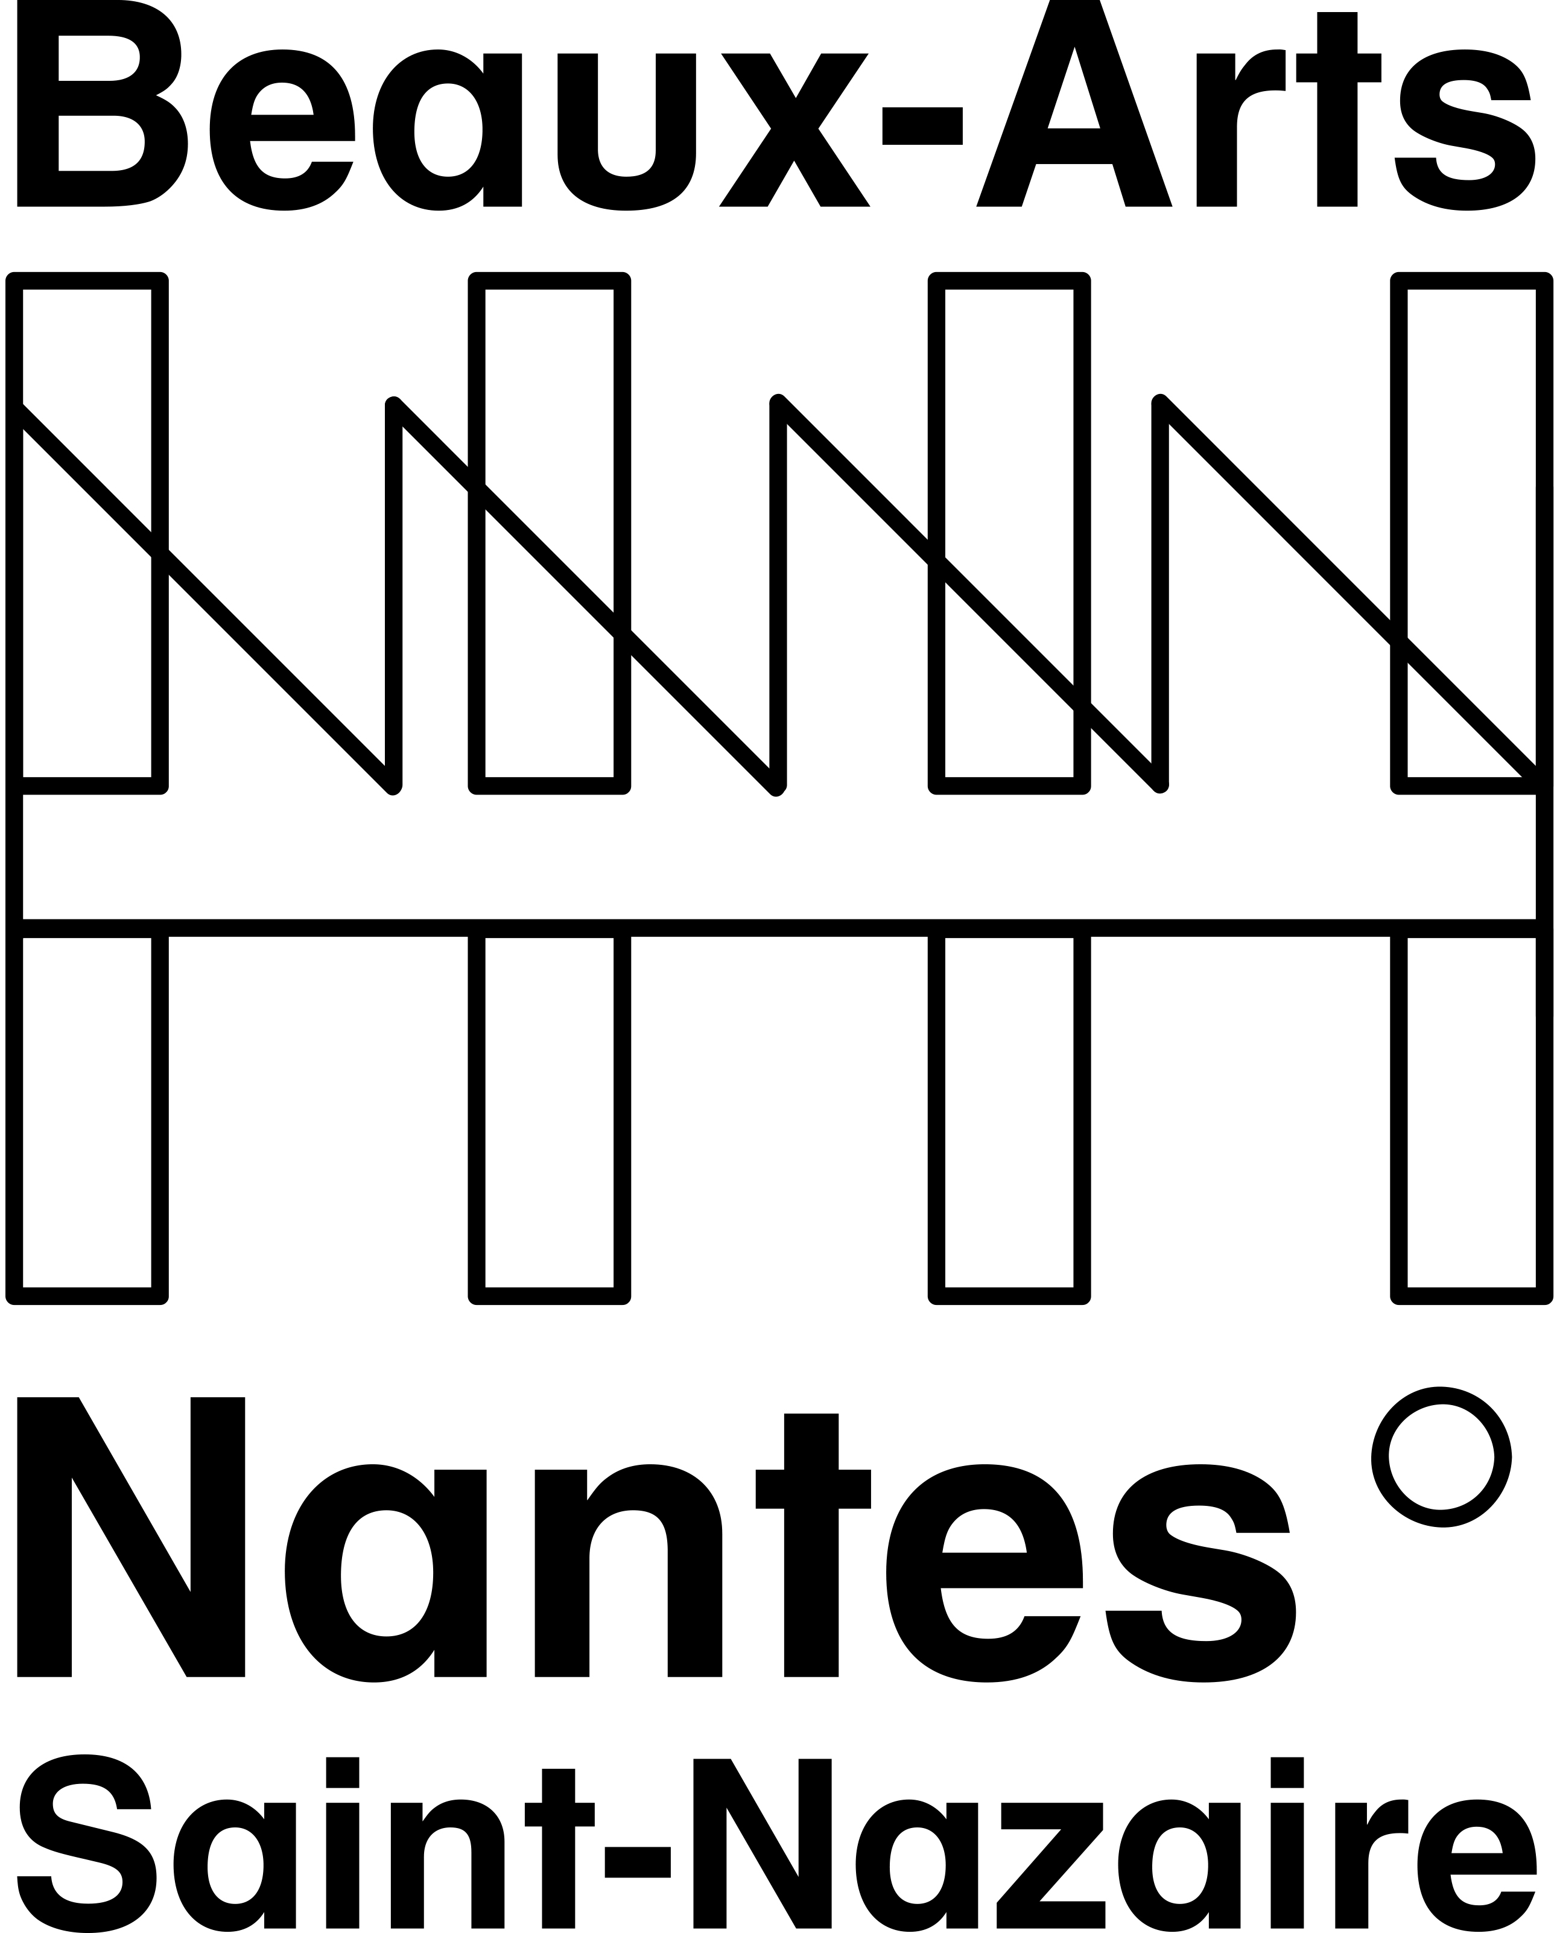
MOBILITÉ À L’ÉTRANGER
EN L2, L3 (1er semestre) ou M1
CANDIDATURE 2022/2023

Fiche de renseignements personnels

Nom de famille

Prénom
Genre
Date de naissance
Lieu de naissance
Nationalité
Adresse postale
Numéro de téléphone portable
Adresse email à l’EBANSN
Adresse email personnelle
Année d’études à l’EBANSN en 2021/2022

Personne à contacter en cas d’urgence:

Nom et prénom | 56000 Vannes
Adresse postale
Numéro de téléphone portable
Adresse mail

Choix de la destination et du programme (Deux à sélectionner, à numéroter par ordre de choix) :

I – Une période d’études dans une institution partenaire dans le cadre du programme
OFAJ ou du programme ERASMUS+:

Allemagne  programme OFAJ  ERASMUS + | Kiel | Muthesius Kunsthochschule | www.muthesius.de
Allemagne  programme OFAJ  ERASMUS + | Karlsruhe | Staatliche Akademie Der Bildenden Künste | http://www.kunstakademie-Karlsruhe.de
Autriche | Vienne | Akademie der Bildenden Künste | www.akbild.ac.at
Belgique | Liège | Académie Royale des Beaux-Arts - Ecole Supérieure des Arts | www.ecl.be
Belgique | Bruxelles | Académie Royale des Beaux-Arts - Ecole Supérieure des Arts | www.arba-esa.be
Belgique | Bruxelles | Luca School of Fine Arts _ Campus Sint-Lukas | https://www.luca-arts.be/nl
Belgique | Bruxelles | Luca School of Fine Arts – Campus Narafi | https://www.luca-arts.be/nl
Belgique | Gand | Luca School of Fine Arts – Campus Sint Lucas | https://www.luca-arts.be/nl
Espagne | Valence | Universitat Politecnica - Facultat de Belles Arts de Sant Carles | www.bbaa.upv.es
Espagne | Madrid | Universidad Complutense – Facultad de Bellas Artes | www.bellasartes.ucm.es
Espagne | Séville | Universidad de Sevilla | http://www.us.es/
Finlande | Helsinki | Aalto University of Art and Design | https://www.aaltointernational.com/password
Grande  Bretagne | Glasgow | The Glasgow school of Art | www.gsa.ac.uk
Grande  Bretagne | Dundee | University of Dundee - D.J.C.A.D. -School of Fine Art | www.dundee.ac.uk
Grande  Bretagne | Cardiff | University of Wales Institute - School of Art and Design | www.uwic.ac.uk
Grande  Bretagne | Manchester | Manchester Metropolitan University | www.artdes.mmu.ac.uk
Irlande | Limerick | Limerick Institute of Technology | www.lit.ie
Islande | Reykjavik | LISTAHASKOLI ISLANDS - Iceland Academy of the Arts | www.lhi.is
Italie | Naples | Accademia di belle arti di Napoli | http://www.abana.it/it/
Italie | Milan | Nuova Accademia di Belle Arti | www.naba.it
Italie | Venise | Instituto Universitario di Architettura - Facolta di design e arti | www.iuav.it/homepage
Malte | L-Imsida | L-Università ta' Malta | https://www.um.edu.mt/
Norvège | Bergen | Kunst-Og designhogskolen i Bergen | www.khib.no
Portugal | Porto | Universidade do Porto - Faculdade de Belas Artes | www.up.pt/erasmus
Suisse | Genève | HEAD | https://www.hesge.ch/head/
II – Une période d’études au Québec (Canada) dans une institution partenaire dans le cadre du programme
BCI (Bureau de Coopération Interuniversitaire), ancien programme CREPUQ:

Université Laval - Ecole des Arts Visuels | http://www.ulaval.ca/
Bishop’s University | http://www.ubishops.ca/
Ecole Polytechnique | http://www.polymtl.ca/
Université de Sherbrooke | http://www.usherbrooke.ca/
Université du Québec à Montréal | www.uqam.ca
Université du Québec à Trois-Rivières | www.uqtr.ca
Université du Québec à Rimouski | http://www.uqar.qc.ca/
Université du Québec en Outaouais | www.uqo.ca
Université du Québec en Abitibi-Témiscaminque | http://www.uqat.ca/
Ecole Nationale d’Administration Publique | http://www.enap.ca/
Ecole de Technologie Supérieure | http://www.etsmtl.ca/
III – Une période d’études dans l’une des institutions partenaires suivantes:

CONCORDIA University – Montréal – QUEBEC/CANADA | http://www.concordia.ca
TOKYO University of the Arts – Geidai - JAPON | http://www.geidai.ac.jp/
KOREAN National University of Arts – SEOUL – COREE DU SUD | www.karts.ac.kr
Hongik University – SEOUL – COREE DU SUD | http://www.hongik.ac.kr
Central Academy of Fine Arts BEIJING/PEKIN – CHINE | http://www.cafa.edu.cn
Bezalel Academy of Arts and Design JERUSALEM - ISRAEL | www.bezalel.ac.il
Escuela Nacional de Pintura, Escultura y Grabado “La Esmeralda” à MEXICO – MEXIQUE | http://www.cenart.gob.mx/ubicaciones/enpeg-esmeralda/
Fundacion Universidad de BOGOTA Jorge Tadeo Lozano – COLOMBIE | http://www.utadeo.edu.co/es
Sup’IMAX, DAKAR - SÉNÉGAL | http://supimax.com/
University of HOUSTON – USA | http://www.uh.edu/
Universidad Nacional de Tres de Febrero – ARGENTINE | https://www.untref.edu.ar/

Choix des cours dans l’établissement d’accueil

La plupart de nos partenaires sont des universités comprenant un certain nombre de facultés (faculté d’arts plastiques, d’arts visuels, d’art et de design, etc.). Vous devez donc :

- choisir la faculté si l’établissement que vous avez choisi est une université,
- choisir le département dans lequel vous souhaitez étudier (peinture, sculpture, vidéo, etc.),
- choisir les cours que vous souhaitez suivre dans le département que vous avez choisi.

Choix 1  Faculté dans l’université d’accueil | Choix 2  Faculté dans l’université d’accueil
Département | Département
Liste des cours | Liste des cours

Choix de la période d’études
Premier Semestre
Deuxième semestre

Langues étrangères

- Veuillez évaluer votre niveau dans les langues étrangères ci-dessous :

Langues | Niveau débutant | Niveau intermédiaire | Niveau avancé
Anglais
Allemand
Espagnol
Italien
Autre :

- Avez-vous passé un examen officiel dans l’une des langues citées ci-dessus?

OUI ◻ Veuillez préciser le nom de cet examen ainsi que le résultat obtenu:
NON ◻

Documents demandés pour la candidature

1. Vous devez imprimer et transmettre cette fiche d’inscription (téléchargeable dans l’intranet rubrique mobilité), signée par Nathalie FRAVAL et vous-même, à Teresa BOGADO (service International).

2. Vous devez également envoyer par email à – teresa.bogado@beauxartsnantes.fr les documents (en format PDF) détaillés ci-dessous, au plus tard une semaine avant la date de la Commission Mobilité (dates communiquées sur l’intranet, rubrique mobilité):

- Lettre de motivation signée et datée.
- Portfolio en format A4.
- Lettre d’accompagnement du portfolio, signée et datée.
- Lettre de recommandation d’un enseignant (e) artiste de l’EBANSN.
- Curriculum vitae.
- Copie de votre carte d’identité ou de votre passeport.
- Copie de votre carte d’étudiant (e).
- Le cas échéant, copie de votre notification d’attribution de bourse.

Nom et prénom de l’étudiant : | Date | Signature

Nathalie FRAVAL  Responsable de la coordination des études | Date | Signature

